Билтен за октомври 2023 г.

Активности во октомври на Твининг проектот „Понатамошна поддршка за имплементирање на Националната рамка на квалификации“ финансиран од ЕУ, MK IPA 17 SO 01 21
Со задоволство ви ги пренесуваме новостите од Твининг проектот и значајните активности што се одвиваа во текот на месец октомври. Овој месец беше особено динамичен, проследен со успешната реализација на пет мисии и организирањето на една голема меѓународна конференција.

Регионални настани за подигнување на свеста
Во текот на првата недела од октомври се реализираа регионални настани за подигнување на свеста во Скопје, Штип и Охрид. Во согласност со компонентата 4 која се фокусира на подобрување на меѓусебното поврзување на дигиталниот регистар на НРК и негова усогласеност на национално и европско ниво, целта на овие настани беше да се поттикнат клучните чинители на национално ниво. Активно учество земаа претставници од различни институции, вклучително и од Министерството за образование и наука, Одборот за НРК, Центарот за стручно образование и обука, високообразовните институции, средните стручни училишта и Центарот за образование на возрасните.
Примарната цел беше да се дискутира за структурата и функционалноста на дигиталните регистри со цел да се подобри транспарентноста, споредливоста и признавањето на квалификациите во дигиталниот регистар на НРК. Учесниците добија увид во системите за собирање на податоци и управување со нив. Покрај тоа, овие настани за подигнување на свеста послужија и како платформа за практично споделување на знаењето. Токму затоа, активноста 4.1.6 чијшто фокус беше насочен кон практичен трансфер на знаење и експертиза за меѓусебното поврзување на податочните структури во дигиталниот регистар на НРК и негова усогласеност со платформите на ЕУ, беспрекорно се интегрираше во рамките на регионалните настани.

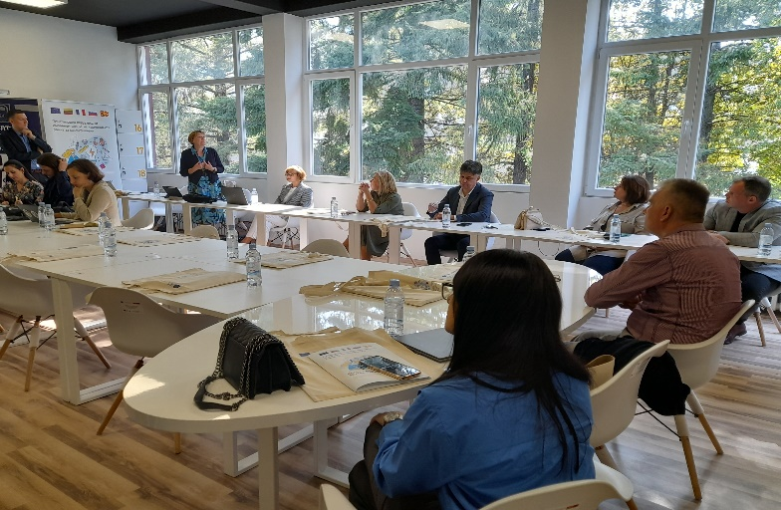
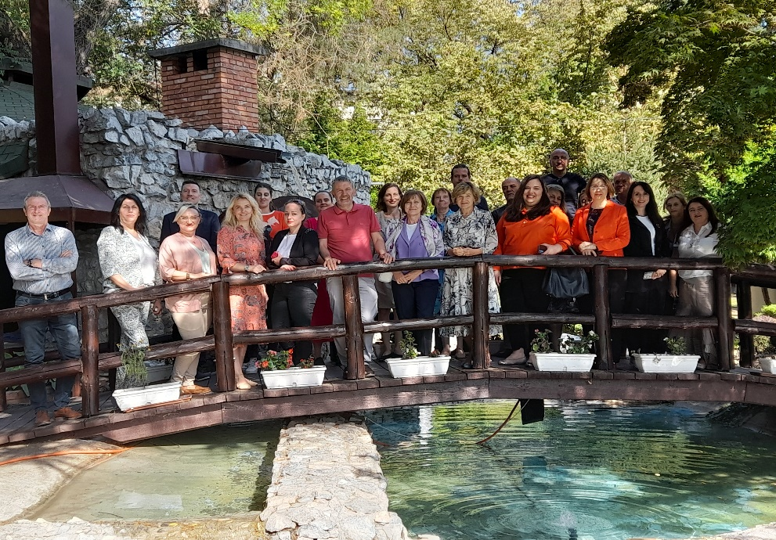

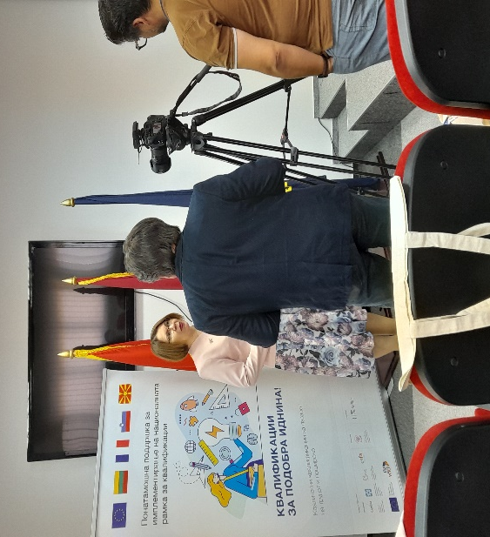

Фотографии: Регионални настани за подигнување на свеста одржани во Скопје, Охрид и Штип
Продолжување на напредокот во компонентата 2: унапредување на Националната рамка на квалификации
Компонентата 2 во октомври забележа значајно постигнување поради успешната реализација на петтата мисија во рамките на активноста 2.2.3. Оваа активност се издвојува како една од најкомплексните компоненти на проектот, бидејќи се однесува на развивањето стандарди за квалификација за наставната професија во основното и средното образование. Дополнително, таа го проширува својот опсег за да ги опфати и училишниот персонал за поддршка и експертите во образовните служби, како што се педагози, специјални едукатори, рехабилитатори и психолози. Во продолжение на тоа, таа вклучува и развој на стандарди за квалификација за секторот туризам и угостителство, утврден како национален приоритет. Литвански и француски експерти: проф. д-р Раса Пилкаускаите-Валикиене, проф. д-р Лета Дромантиене, Алан Анрие и Изабел Фрошо ја искористија својата експертиза од релевантната област за усовршување на нацрт-верзиите. Преку отворање дискусии со клучните чинители, вклучувајќи претставници од Министерството за образование и наука, Бирото за развој на образованието, академски претставници од високообразовните институции (ВОИ), практичари од областа на специјалната едукација и рехабилитација, психолози во средните училишта и претставници на Здружението на хотелиерски и угостителски бизниси, експертите ги презентираа нацрт-верзиите на стандардите за квалификација. Заедничката дискусија доведе до вредни опсервации кои се вклучија во нацрт-верзиите. Конечните интервенции резултираа со усовршени верзии на стандардите за квалификациите од областа туризам и угостителство, како и на стандардите за психолози и специјални едукатори и рехабилитатори.
Овие усовршени стандарди се доказ за заедничките напори на сите чинители. Тие се подготвени да послужат како цврста основа за идната модернизација на студиските програми, притоа гарантирајќи усогласеност со динамичниот развој во релевантните сектори.

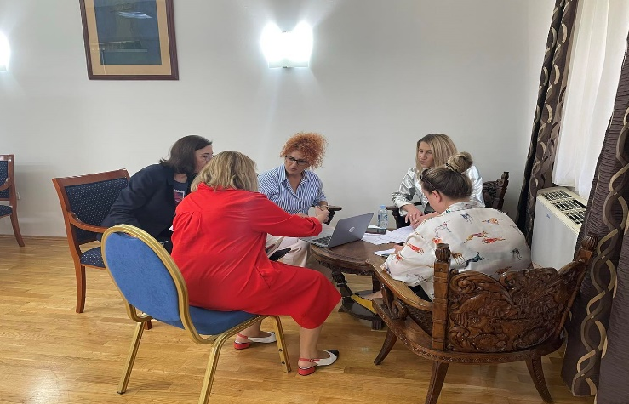
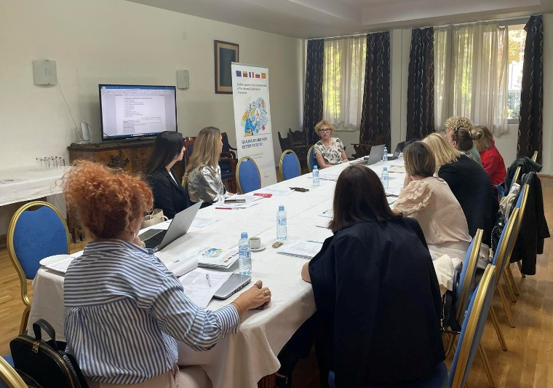

Фотографии: Состаноци за финализирање на нацрт-стандардите за квалификациите од областа туризам и угостителство, специјални едукатори и рехабилитатори и психолози

Меѓународна конференција: одбележување една деценија од НРК и промовирање на мобилноста
Кулминацијата овој месец беше постигната со организирањето на меѓународната конференција која имаше повеќе цели. Пред сѐ, таа обезбеди платформа за спроведување на активноста 3.1.4 што предвидува реализација на кампањи за јавна промоција на можностите и шансите што се нудат во контекст на доживотното учење (ДУ). Во продолжение на тоа, конференцијата се фокусираше и на аспекти поврзани со мобилноста, почнувајќи од мобилноста во образованието и обуката, па сѐ до мобилноста при вработувањето. Оваа прилика исто така претставуваше и одлична можност да се одбележи 10-годишнината од Националната рамка на квалификации (НРК) во Северна Македонија. За крај, подеднакво важно беше и тоа што послужи како совршено место за дистрибуција на различни промотивни материјали што проектот ги изработи за споделување информации поврзани со НРК.
На конференцијата ѝ претходеше неколку месечно детално планирање со цел да се обезбеди беспрекорно искуство за повеќе од 80 учесници кои претставува различни чинители. Промотивен банер со основни информации за настанот се постави на бројни веб-страници на чинителите, а покрај него се споделија и дополнителни информации на платформите на социјалните медиуми. Се дистрибуираа и промотивни материјали како што се информативен флаер и брошура со детали за напредокот на НРК во текот на изминатата деценија и идните предизвици. Покрај тоа, се изработи и кратко видео на три јазици: англиски, македонски и албански, што ја прикажува суштината на НРК.
Конференцијата, која се одржа на 19 октомври во Скопје, започна со поздравни говори на заменик-министерот за образование и наука Агим Нухиу, и Александру Албу како претставник на Делегацијата на ЕУ. Програмата предвидуваше приказ на општиот развој на НРК кој го презентираше Наташа Јаневска од Стопанската комора, презентации за имплементацијата на НРК и придобивките од неа во Европа кои ги одржаа Зелда Азара (CEDEFOP) и Мариа Розенсток (ETF), како и дискусии за улогата на НРК во мобилноста и интернационализацијата - тема што ја презентираа Ѓорѓи Станковски (Национална агенција за Еразмус) и Линдита Ферати (Студентски сојуз).
Поделените сесии што се фокусираа на мобилноста и интернационализацијата на квалификациите, како и на придобивките од НРК за работодавачите, понудија практични сознанија и генерираа плодни дискусии.
Конференцијата успешно ги постигна своите главни цели поврзани со презентирање и дискусија за неодамнешните иновации, трендови и пречки, како и практичните предизвици и решенија од областа на управувањето со мобилноста и НРК. За целите на информирање на пошироката јавност беше изработено соопштение за медиумите што се сподели со релевантните медиуми, со што се постигна покриеност од главните портали за вести во земјата.
Ја изразуваме нашата благодарност до сите учесници, говорници и до нашите експерти за придонесот кон успехот на овој важен настан.
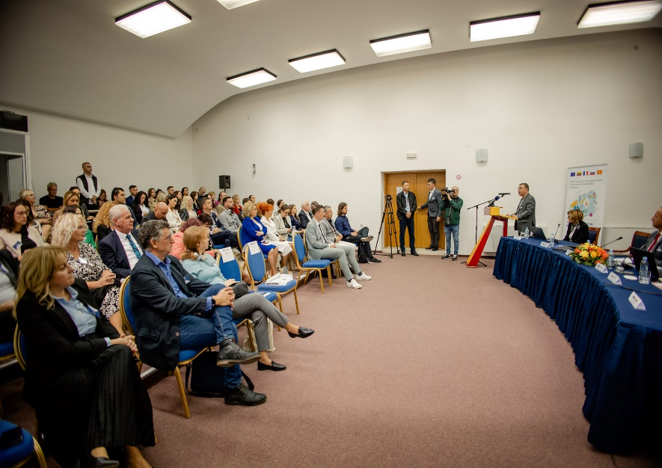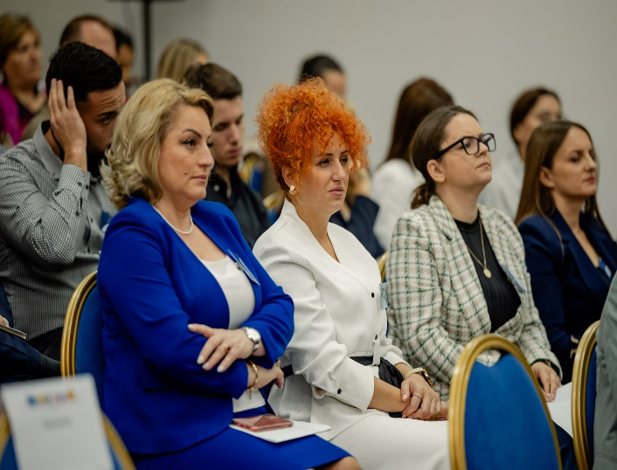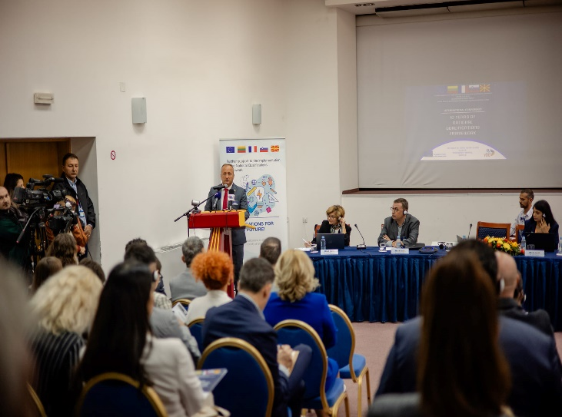
Фотографии: Меѓународна конференција за одбележување 10 години од Националната рамка на квалификации
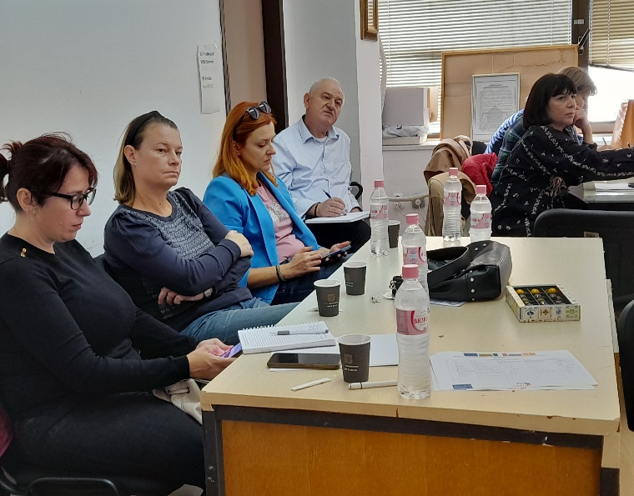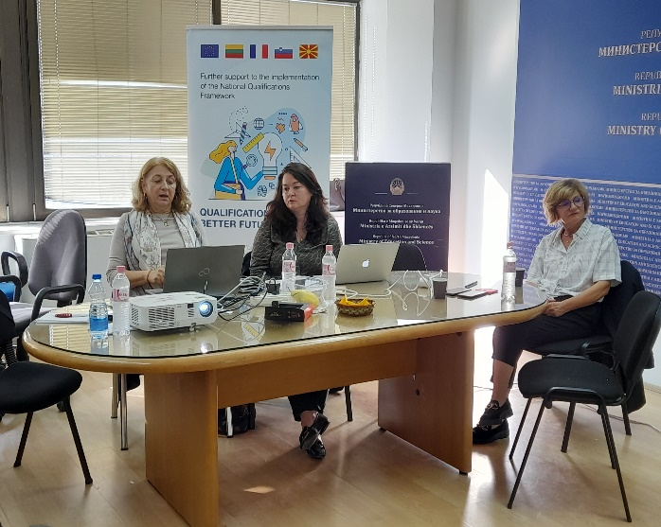
Фотографии: Експерти од ЗЧ и ЗК изработуваат упатства и препораки за методологијата за евалуација на НРК во согласност со политиката и правната рамка за ОК во образованието и обуката

Изработка на сеопфатна рамка за ОК
Последната активност во месецот беше посветена на соработка помеѓу експерти од ЗЧ и ЗК со цел изработка на насоки и препораки за евалуација на НРК во согласност со политиката и правната рамка за ОК во образованието и обуката, како и изработка на рамка за ОК во СОО во однос на процесите и пристапите за развивање стандарди за занимање и за квалификации, стандарди за оценување; развој на институционалната поставеност, инструментите и процедурите за ОК во СОО според EQAVET. Оваа активност ќе се финализира во ноември.

Овој билтен е изработен со поддршка на Европската Унија. Содржината е одговорност само на Твининг проектот и никако не ги одразува ставовите на Европската Унија.

